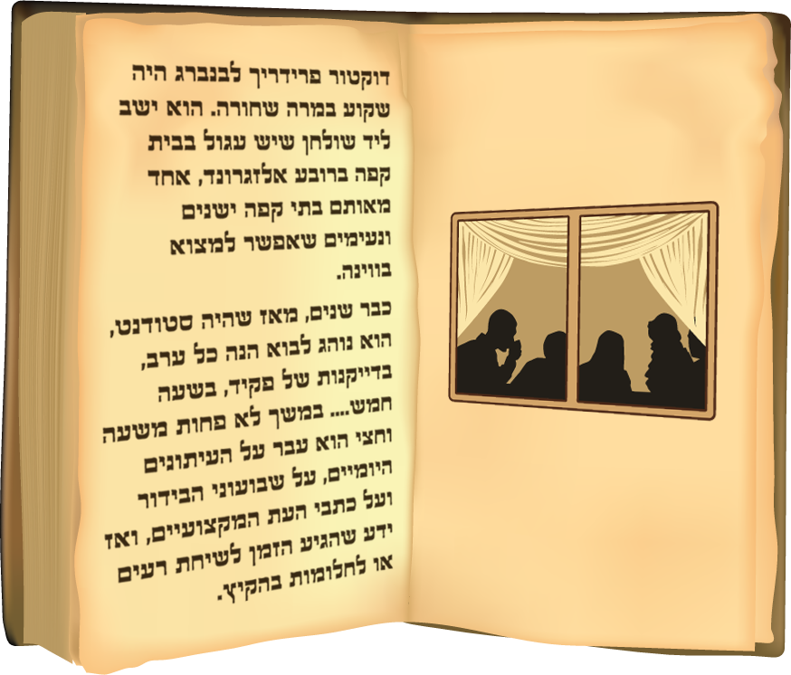
מפתיע, אך כך בדיוק מתחיל אחד הספרים המשפיעים ביותר בהיסטוריה של העם היהודי בעת החדשה. מדובר ב"אלטנוילנד" (1902), שבו הרצל מתאר את חזונו בנוגע למדינה היהודית העתידה לקום בארץ ישראל.
דוקטור פרידריך לבנברג, יהודי וינאי משכיל, מצטרף אל קינגסקורט, אציל גרמני, במסעו לאי בודד. בדרכם הם עוגנים ביפו ומגלים את ארץ ישראל, כפי שנראתה להרצל בביקורו ההיסטורי בשנת 1898, והיא מקום מוזנח ונידח. כעבור עשרים שנה, הם מגיחים שוב מהאי והפעם נגלה לעיניהם מראה מפתיע - עולם חדש - אלטנוילנד, מקום משגשג.


- תעלת הימים שאותה חזה הרצל:

2. על פי "אלטנוילנד", איזה חג חגג פרידריך בטבריה?

3. על פי "אלטנוילנד", מיהו קינגסקורט?

קראו בספר "אלטנוילנד" (שנמצא בבתים רבים וכמובן בכל הספריות) וסמנו את התשובות הנכונות:

- מחברת בין ים סוף לים המלח ונועדה לשפר את מצבו של ים המלח.
- מחברת בין הים התיכון לירדן ומשמשת לשיט ולהפקת חשמל.
- מחברת בין הכנרת לים המלח ומשמשת גשר לשלום בין עמי האזור.
- מחברת בין הים התיכון לים המלח ומנצלת את הפרשי הגובה
להפקת חשמל.

- פסח.
- חנוכה.
- ראש השנה.
- פורים.

- מורה צעיר לתנ"ך.
- מלך ערבי מבוגר.
- מיליונר מבוגר מווינה.
- ראש אגודת היהודים בארץ ישראל.

4. מי מבוקש במודעה בעיתון?

- היכן פוגש פרידריך לראשונה את משפחת ליטוואק?

6. מה עושים ב"היכל"?

- בחורה משכילה ויהודייה.
- צעיר משכיל ומיואש.
- אדם מבוגר המחפש הרפתקה.
- אף תשובה אינה נכונה.

- במוזיאון.
- בבית קפה.
- בבית כנסת.
- בבנק.

- במוזיאון.
- בבית קפה.
- בבית כנסת.
- בבנק.

7. במה עוסקת מרים?

8. מי נבחר לנשיא החברה החדשה?

9. מהו שמו של המטבע שבו משתמשים בספר?

- רפואה.
- חקלאות.
- מסחר.
- הוראה.

- דוד ליטוואק.
- ראשיד-ביי.
- פרידריך לוונברג.
- פרופסור שטיינק.

- לירה.
- דולר.
- מארק.
- שקל.


10. בסיום "אלטנוילנד" נשאלת השאלה: "לעינינו כאן צורה חדשה של חיי חברה משותפים, מתוקנת לאשרם של בני-האדם יותר מכל אשר היה לפנים, מי פעל ועשה זאת"?
מהי התשובה האחרונה שאיתה מסתיים הספר?
א. כוחות הטבע.
ב. הרצון.
ג. האלוהים.
ד. האהבה והסבל.

תשובות במרומז לבחנו את עצמכם:
- בין זה שבמערב לזה הנמוך בתבל.
- חג זמן חירותנו.
- איל הון ושאינו ילד.
- חייב שיהיה גם קודר וחסר תקווה.
- במקום זה אפשר להזמין תה חם.
- מעיסוקי הדת.
- הקניית ידע.
- צעיר בניו של ישי, מלך ג'ינג'י שמלך על ישראל 40 שנה.
- כמו היום, אבל ללא תיאור זמן.
- מיהו "אדון כל הארץ"?

אמת / שקר
אמת / שקר
בשלב זה, נראה כי אתם מכירים לא מעט מרעיונותיו של הרצל.
לפניכם קטעים – אמיתיים ובדויים – מספרו.
האם תוכלו לזהות אילו קטעים הם "אמת" ואילו "שקר"?
השתמשו ב- Bold להדגשת התשובה הנכונה בסוף כל קטע, כפי שמתואר בסעיף 1 - שירות לאומי.
*חלק מהקטעים לקוחים מפעילות הקבוצות במהלך הסיור עם קק"ל במוזיאון הרצל:

שירות לאומי
"את כוח האדם הטיפולי אנחנו מספקים באמצעות מערכת חובות שמוטלות על החברים. כל אנשי החברה החדשה, גברים ונשים חייבים להקדיש שנתיים מחייהם לשירות הציבור, בדרך כלל בין גיל שמונה-עשרה לעשרים, לאחר סיום הלימודים".

שירות לאומי
"על המדינה לדאוג לרווחת הפרט. נקצה כספים לרווחה זו, אך אין צורך בהקדשת זמן פרטי למען החברה. מי שירצה יוכל לתרום או להתנדב אך רק על פי רצונו החופשי".

אמת / שקר
אמת / שקר
אמת / שקר
אמת / שקר
השפה בישראל
"השפה העברית, השפה העתיקה של אבותינו תעלה ותפרח במדינה החדשה... מילדים עד זקנים כולם ידברו עברית, אנו נקים בתי לימוד לשפה העברית, שם ילמדו את השפה על בוריה. השפה תלכד אותנו".
השפה בישראל
"אולי יחשוב מישהו, שיהיה בכך משום קושי, שאין לנו עוד שפה משותפת. הרי איננו יכולים לדבר זה עם זה בעברית. מי מאיתנו יודע עברית במידה מספקת, כדי לבקש בשפה זו כרטיס רכבת? זה לא קיים... כל אחד יחזיק בשפתו, שהיא המולדת היקרה של מחשבותיו".

שירותי הייעור בישראל
"נוף הארץ יהיה אותו הנוף, הטבע הקדום והנפלא הזה ימשיך להתפתח בצורה טבעית ונכונה - דווקא ללא התערבותינו. האדמה תחדש אט אט את פניה, תחילה בהרכב עשבוני ולאחר מכן נתפאר בחורש ויער. אל לו לאדם להתערב ולשנות את המהלך הטבעי. חוששני כי מעשה שכזה יוביל להרס בתי גידול שלא נוכל להחזירם".

שירותי הייעור בישראל
"שום דבר לא יקר מרווחת התושבים. העצים שניטעו כאן עתידים להשתלם לנו בדורות הבאים. לא בכל מקום נטענו עצים מבוגרים וכל כך יקרים. הבאנו מאוסטרליה עצי אקליפטוס צעירים שגדלים במהירות. הכספים הדרושים לשם כך גויסו בהתחלה באמצעות אגודת העצים הלאומית, שאספה כספים בכל העולם".

